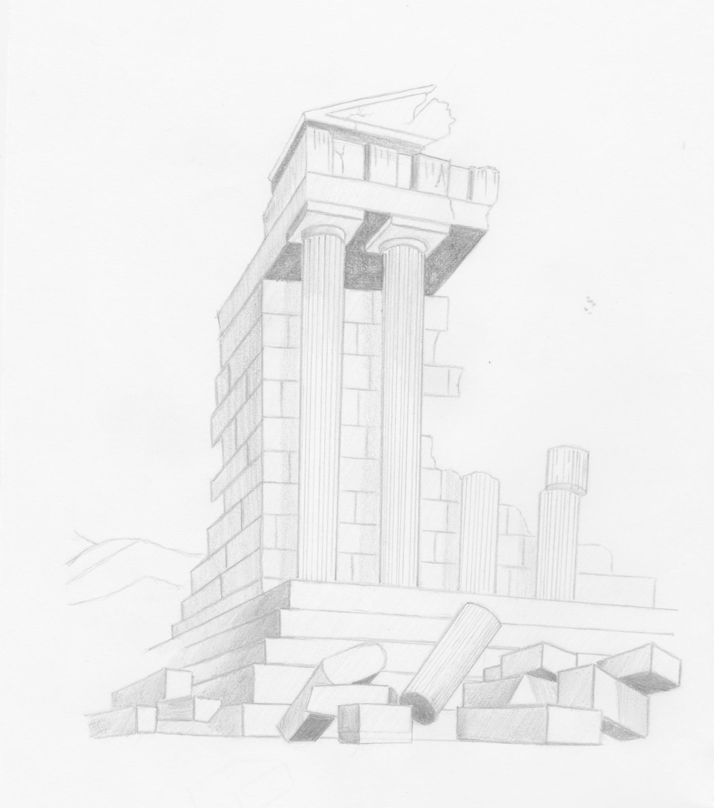
„Gdy się ktoś zaczyta, zawsze albo się czegoś nauczy, albo zapomni o tym,
co mu dolega, albo zaśnie – w każdym razie wygra”.

Henryk Sienkiewicz

Szanowni Państwo !

Z ogromną przyjemnością zapraszam
przedstawicieli społeczności szkolnej do udziału
w I Wojewódzkim Konkursie Wiedzy o Życiu i Twórczości Henryka Sienkiewicza,
który odbędzie się w Szkole Podstawowej im. H. Sienkiewicza w Oblęgorku.
Zachęcam do zgłębiania ciekawostek o patronie naszej szkoły, prezentowania swoich talentów, rozwijania umiejętności plastycznych, literackich i aktywności twórczej.
Serdecznie zapraszam i liczę na Państwa obecność!

Dyrektor SP w Oblęgorku

REGULAMIN I WOJEWÓDZKIEGO KONKURSU
WIEDZY O ŻYCIU I TWÓRCZOŚCI
HENRYKA SIENKIEWICZA
I Cele konkursu:
- Propagowanie wiedzy o patronie szkoły.
- Rozbudzanie potrzeb czytelniczych i świadomego poszukiwania źródeł informacji.
- Pobudzanie wrażliwości literackiej oraz kreatywności uczniów.
- Promowanie kulturalnego zachowania i podejmowania zdrowej rywalizacji.
II Uczestnicy konkursu:
Konkurs jest przeznaczony dla uczniów szkół podstawowych z terenu województwa świętokrzyskiego.
III Imprezy towarzyszące:
Uczniowie szkół podstawowych z terenu województwa świętokrzyskiego mogą wziąć udział w konkursach literackim i plastycznym. Szczegółowe informacje zawierają odrębne regulaminy.
IV Terminy nadsyłania zgłoszeń:
Zgłoszenie szkoły do udziału w konkursie upływa 14 września 2019 roku.
Kartę zgłoszeniową oraz oświadczenie (zał. nr 1 i zał. nr 2) należy wysyłać na adres:
Szkoła Podstawowa im. Henryka Sienkiewicza w Oblęgorku
ul. Gimnazjalna 15
26 - 067 Strawczyn
z dopiskiem na kopercie - I Wojewódzki Konkurs
lub e-mail: spoblegorekkonkurs@wp.pl,wpisując temat: zgłoszenie na I Konkurs

Konkurs odbędzie się 16 października 2019 r. w Szkole Podstawowej im. H. Sienkiewicza
w Oblęgorku.

8.00 - 8.30 - rejestracja uczestników konkursu (hol główny)
Prosimy o punktualne przybycie!
8.30 - 9.05 - I etap konkursu
9.15 - 10.00 - II etap konkursu
10.00 - 12.00 - atrakcje związane z I Konkursem
13.00 - 14.30 - uroczysta gala (min. wręczanie nagród)
V Warunki uczestnictwa w konkursie:
- Szkoła podstawowa organizuje i przeprowadza etap szkolny.
- Po dokonaniu oceny wiedzy i umiejętności uczniów szkoła zgłasza max. dwóch uczniów, którzy biorą udział w dwóch etapach I Wojewódzkiego Konkursu Wiedzy
o Życiu i Twórczości Henryka Sienkiewicza. Konkurencje są indywidualne!
VI Przebieg I Wojewódzkiego Konkursu Wiedzy o Życiu i Twórczości Henryka Sienkiewicza:
I Konkurs składa się z dwóch następujących po sobie etapów i jest prowadzony w dwóch kategoriach:
- uczniowie klas IV- VI

- uczniowie klas VII- VIII.

a)Etap pierwszy (pisemny) - 35 minut
Uczestnicy indywidualnie udzielają pisemnej odpowiedzi na pytania testowe obejmujące zagadnienia dotyczące:
- biografii H. Sienkiewicza ze szczególnym uwzględnieniem wydarzeń obejmujących lata 1894-1914,
- twórczości H. Sienkiewicza ze szczególnym uwzględnieniem powieści pt.„Quo vadis”,
- filmu „Quo vadis” w reż. Jerzego Kawalerowicza (2001 r.).
Literatura pomocnicza do I etapu:
- Krzyżanowski Julian, Henryk Sienkiewicz. Kalendarz życia i twórczości, PIW, Warszawa 2012
- Wiącek Tadeusz, Gniazdo miłe dla duszy, Wydawnictwo DCF, Kielce 1995.
Wszystkich obowiązują te same zagadnienia (uczniowie klas IV- VI oraz VII-VIII).

b)Etap drugi
Zawodnicy prezentują się w samodzielnie przygotowanych strojach bohaterów
z „Quo vadis”. Ocena stroju stanowić będzie 30% wszystkich punktów uzyskanych
w czasie konkursu. Stroje nie mogą być wypożyczone. Komisja oceniać będzie:
- pomysłowość i oryginalność,
- estetykę wykonania,
- wkład pracy.
Dodatkowo reprezentanci szkół przygotowują logo swojej szkoły
(ta praca nie podlega ocenie).
Zasady klasyfikacji generalnej
O wyniku w generalnej klasyfikacji decyduje suma punktów ze wszystkich (dwóch) etapów uzyskana przez indywidualnego uczestnika konkursu.
Rozstrzygnięcie konkursu i wręczenie nagród nastąpi w dniu konkursu.
Komisja konkursowa
Komisję konkursową stanowić będą organizatorzy, doświadczeni nauczyciele i zaproszeni eksperci.
VII Ogłoszenie wyników konkursu i nagrody:
- Laureatem konkursu jest osoba, która uzyskała I, II lub III miejsce.
- Rozdanie nagród laureatom konkursu odbędzie się 16 października 2019 r. podczas
uroczystej gali I Wojewódzkiego Konkursu Wiedzy o Życiu i Twórczości
Henryka Sienkiewicza.
Dodatkowe ustalenia
Udział w konkursie jest równoznaczny z wyrażeniem przez osoby uczestniczące zgody
na przetwarzanie przez organizatora ich danych osobowych na potrzeby konkursu. Zgodnie
z art. 6 ust. 1 lit. a) rozporządzenia Parlamentu Europejskiego i Rady (UE) 2016/679 z dnia
27 kwietnia 2016 r. w sprawie ochrony osób fizycznych w związku z przetwarzaniem danych osobowych i w sprawie swobodnego przepływu takich danych oraz uchylenia dyrektywy 95/46/WE (Dz. Urz. UE L 119 z 2016 r.).
Organizatorzy nie ponoszą kosztów związanych z dojazdem zainteresowanych na konkurs.
Informacje o konkursie, regulaminy zamieszczone są na stronie internetowej szkoły www.spoblegorek.pl
Dotyczy:
- załączniki: nr 1 i 2

